PENGEMBANGAN OBJEK WISATA BUKIT DAMI DENGAN KONSEP EKOWISATA DI DESA TIGASAN WETAN, LECES, PROBOLINGGO

Mutinda Teguh Widayanto
Universitas Panca Marga, Jl. Yos Sudarso, Pabean Dringu-Probolinggo
Pos-el : | mutindateguh@upm.ac.id¹⁾

Received 25 December 2020; Received in revised form 25 January 2021; Accepted 30 January 2021

Abstrak
Meningkatkan kesejahteraan masyarakat adalah cita-cita yang berusaha diwujudkan dengan berbagai upaya. Optimalisasi potensi semberdaya alam sebagai onjek wisata adalah salah satu uaya mewujudkan keinginan tersebut. Di Desa Tigasan Wetan, Kecamatan Leces Kabupaten Probolinggo terdapat Bukit Dami yang mempunyai potensi untuk dikembangkan sebagai objek ekowisata. Kelompok Pemuda Teras Tanah melihat potensi tersebut dan berusaha mengembangkannya sebagai objek wisata walaupun belum optimal. Tim KKN Universitas Panca Marga tergerak untuk melakukan kegiatan pengabdian masyarakat dengan tujuan agar keberadaan Bukit Dami dapat dioptimalkan pemanfaatannya sebagai objek ekowisata. Bekerjasama dengan Kelompok Pemuda Teras Tanah beberapa kegiatan sudah dilakukan sehingga diharapkan Objek Ekowisata ini dapat berkembang dan memberi manfaat kepada masyarakat di sekitarnya.

Kata kunci: Bukit Dami; Ekowisata.

Abstract
Improving people's welfare is the national aim that is tried to be realized with various efforts. Optimizing the potential of natural resources as a tourism object is one of the way to make this dream come true. In Tigasan Wetan Village, Leces District, Probolinggo Regency, there is an hill named “Bukit Dami” which has the potential to be developed as an ecotourism object. The Youth Group “Teras Tanah” saw this potential and tried to develop it as a tourist attraction even though it was not optimal. The KKN Team of Panca Marga University was moved to carry out community service activities with the aim to optimizing the existence of Bukit Dami as an object of ecotourism. In collaboration with the Teras Tanah Youth Group, several activities have been carried out so that it is hoped that this Ecotourism object can develop and provide benefits to the surrounding community.

Keywords: Bukit Dami Tourism; Ecotourism.

PENDAHULUAN
Salah satu tujuan Pembangunan Nasional adalah untuk memajukan kesejahteraan umum dan tewujudnya masyarakat yang adil dan makmur. Untuk mewujudkan cita-cita tersebut maka Pemerintah melaksanakan pembangunan di segala bidang (Widayanto, 2019). Sektor-sektor pembangunan meliputi sektor Pertanian, Industri, Perdagangan dan Kelautan. Seiring dengan meningkatnya kesejahteraan masyarakat baik secara nasional maupun internasional, maka sektor pariwisata cukup berkembang dan mempunyai potensi untuk berkontribusi dalam meningkatkan pendapatan nasional. Permintaan masyarakat terhadap produk wisata mengalami peningkatan dari tahun ke tahun.
Sektor pariwisata adalah salah satu sektor yang strategis yang dapat dimanfaatkan mendukung untuk pembangunan Pembangunan Nasional. Pengembangan sektor pariwisa mempunyai sasaran untuk meningkatkan pendapatan masyarakat yang pada ujungnya dapat meningkatkan kesejahteraan dan pertumbuhan ekonomi. Pariwisata memiliki pengaruh terhadap pertumbuhan ekonomi melalui berapa jalur, pertama, pengembangan pariwisata mendorong investasi dibidang infrakstruktur, kedua, pengembangan sektor pariwisata mendorong pengembangan sektor-sektor ekonomi yang lainnya baik secara langsung maupun tidak langsung, ketiga, pariwisata ikut berkontribusi dalam peningkatan kesempatan kerja dan peningkatan pendapatan masyarakat yang ada di sekitar obyek wisata. Disamping dampak positif secara ekonomi, pengembangan wisata di suatu daerah juga berperan mempromosikan potensi daerah kepada pihak luar. Pengembangan kepariwisataan di Indonesi didukung oleh adanya potensi sumberdaya alam yang jika dikelola dengan baik dapat menarik para wisatawan. Potensi sumberdaya alam yang dimiliki mendukung dikembangkannya ekowisata di berbagai daerah di Indonesia.
Bukit Dami adalah sebuah bukit dengan ketinggian + 200 m. DPL. Yang berada di Desa Tigasan Wetan, Kecamatan Leces, Kabupaten Probolinggo. Beberapa tahun yang lalu, keberadaan bukit tersebut hanya dipandang sebagai perbukitan ditengan area ladang tanpa dimanfaatkan secara optimal. Seiring dengan perkembangan zaman, diketahui bahwa area di puncak bukit tersebut menyimpan potensi wisata alam karena keberadaannya yang strategis sebagai area untuk melihat keindahan alam. Teras Tanah adalah kelompok di Desa Tigasan yang berupaya untuk mengembangkan Bukit Dami sebagai objek wisata. Berbagai upaya sudah dilakukan, tetapi belum dapat berkembang secara optimal.
Perguruan Tinggi dengan Misi Tridharma yang ada dapat juga memberikan peran positifnya sehingga dapat membantu pengembangan potensi yang ada di daerah sekitarnya. Atas dasar pertimbangan tersebut maka Kelompok KKN Universitas Panca Marga mengadakan kegiatan untuk membantu agar Objek Wisata Bukit Dami sebagai lokasi ekowisata dapat lebih berkembang dan dikenal lebih luas oleh masyarakat. Kegiatan ini adalah sebagai salah satu wujud Tridharma Perguruan Tinggi yaitu sebagai bentuk kegiatan pengabdian kepada masyarakat yang ada di wilayah sekitar.

Kondisi Mitra
Letak Geografis
Bukit Dami, atau penduduk sekitar menyebut dalam bahasa madura “Nong Dhemmih” adalah sebuah bukit berada di Desa Tigasan Wetan, Kecamatan Leces, Kabupaten Probolinggo. Tigasan Wetan adalah desa dengan luas wilayah 843 Ha. yang berada di posisi paling selatan di Kecamatan Leces, dan berbatasan langsung dengan Kabupaten Lumajang. Desa Tigasan Wetan trdiri dari 7 Dusun dan 35 RT. Batas-batas Desa Tigasan Wetan dapat diuraikan sebagai berikut :
  - Sebelah Utara : Desa Leces
  - Sebelah Timur : Desa Malasan Kulon dan Desa & Banjarsawah
  - Sebelah Selatan : Kabupaten Lumajang;
  - Sebelah Barat : Desa Tigasan Kulon dan Desa Kedungrejo
Kontur wilayah Desa Tigasan Wetan terdiri dari Ladang 60%, Sawah 20%, Kebun 10% dan Perbukitan 10%.

Kondisi Sosial Ekonomi Penduduk
Jumlah peduduk Desa Tigasan Wetan, sesuai data statistik tahun 2020 berjumlah 7.227 jiwa yang terdiri dari 2.155 Kepala Keluarga. Sebagian besar (73%) penduduk mempunyai mata pencaharian sebagai Petani, sisanya adalah sbagai Pedagang, Karyawan dan wiraswasta. Berbagai lembaga pendidikan mulai dari tingkat PAUD hingga tingkat SLTA ada di desa ini. Sesuai dengan lahan yang tersedia, yang sebagian besar berupa Ladang, produksi pertanian terbesar di desa ini adalah Jagung, diikuti oelh Ubi Kayu dan Padi. Tingkat pendidikan warga sebagaian besar tidak tamat SD (55%), SD sebesar 32%, SLTP/SLTA sebesar 11% dan Pendidikan Tinggi hanya 2% (Badan Pusat Statistik, 2020).

Permasalahan
Potensi keberadaan Bukit Dami mulai diperkenalkan kepada masyarakat luas ketika kelompok pemuda desa Tigasan Wetan yang dinamai “Teras Tanah” mulai mempromosikan keberadaan Bukit Dami sebagai objek wisata sejak bulan November 2019. Pertimbangan pengembangan Bukit Dami ini didorong oleh adanya potensi alam yang bila dimanfaatkan secara optimal akan mampu mengundang datangnya para wisatawan ke daerah ini. Potensi tersebut diantaranya :
- Bukit Dami dengan ketiggian 200 m DPL dikelilingi oleh Padang Rumput yang menghijau dengan udara yang sejuk.
- Dari puncak bukit mempunyai pemandangan pegunungan yang indah dari segala arah, yakni Gunung Lemongan di sebelah timur, Gunung Argopuro di sebelah selatan, Pegunungan Tengger di sebelah barat, dan garis pantai Probolinggo di sisi utara yang menampakkan Selat Madura.
- Menyaksikan sunrise di pagi hari, matahari yang muncul dari celah Gunung Lemongan dan Argopuro
- Menyaksikan sunset di sore hari dari sela-sela Pegunungan Tengger
- Menyaksikan gemerlap bintang dan bulan di malam hari tanpa halangan
- Adanya tanaman buah dan bunga di sekitarnya sebagai objek ekowisata

FOTO POTENSI BUKIT DAMI
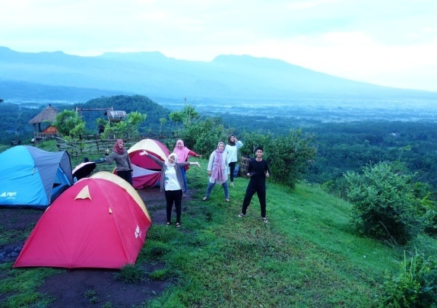 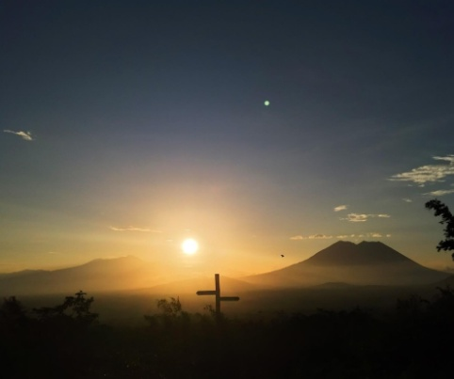 Suasana sunset Keindahan di Puncak Bukit Suasana Sunrise
Sumber foto : Teras Tanah

Dalam usahanya mempromosikan Bukit Dami sebagai objek wisata, Kelompok Pemuda Teras Tanah mengembangkan objek tersebut ke dalam kelompok Ekowisata dengan Visi : Melestarikan alam, Kesenian, dan Kebudayaan. Dengan visi tersebut diharapkan Bukit Dami bisa dinikmati sebagai objek wisata dengan tetap mempertahankan kelestarian alam dan lingkungannya, dan secara ekonomi dapat memberikan dampak positif bagi masyarakat sekitar dengan banyaknya pengunjung dari berbagai daerah, sehingga tercipta lapang
an pekerjaan baru dan dapat mengangkat kehidupan sosial ekonomi masyarakat. Pada perkembangannya usaha untuk mengembangkan objek wisata ini masih menemui beberapa kendala, diantaranya :
- Belum lengkapnya atribut-atribut sebagai tempat wisata
- Kurangnya tanaman pelengkap di puncak dan sisi bukit
- Belum optimalnya promosi ke luar daerah
- Kurangnya paket wisata yang bisa menarik minat wisatawan.
Atas dasar permasalahan tersebut maka dilakukan kegiatan pengabdian masyarakat bersama-sama dengan kelompok pemuda Teras Tanah dengan tema : “Pengembangan Objek Wisata Bukit Dami dengan konsep Ekowisata di Desa Tigasan Wetan, Kecamatan Leces Kabupaten Probolinggo”. Sedangkan tujuan dari kegiatan ini adalah :
- Melengkapi kelengkapat atribut Bukit Dami dengan konsep Ekowisata
- Menambah tanaman pelengkap di puncak dan sisi bukit
- Mengotimalkan promosi secara online
- Menambah paket wisata yang bisa menarik wisatawan agar berkunjung

Tinjauan Pustaka
Ekowisata
Ekowisata adalah suatu konsep pengembangan pariwisata berkelanjutan yang bertujuan untuk mendukung upaya-upaya pelestarian lingkungan (alam dan budaya) dan meningkatkan partisipasi masyarakat dalam pengelolaan yang konservatif, sehingga memberikan manfaat ekonomi kepada masyarakat setempat (Direktorat Jenderal Pariwisata, 2005). Ekowisata terdiri dari tiga prinsip utama, yaitu; prinsip konservasi, prinsip partisipasi masyarakat dan prinsip ekonomi. Adapun penjelasan prinsip-prinsip ekowisata adalah sebagai berikut (Page, 2002) :
- Prinsip Konservasi. Prinsip konservasi artinya memiliki kepedulian, tanggung jawab dan komitmen terhadap pelestarian lingkungan alam dan budaya, melaksanakan kaidah-kaidah usaha yang bertanggung jawab dan ekonomi berkelanjutan. Prinsip konservasi alam memiliki kepedulian, tanggung jawab dan komitmen terhadap pelestarian alam serta pembangunan yang mengikuti kaidah ekologis, sedangkan prinsip konservasi budaya adalah kepekaan dan penghormatan kepada nilai-nilai sosial budaya dan tradisi keagamaan masyarakat setempat.
- Prinsip Partisipasi Masyarakat. Perencanaan dan pengembangan ekowisata harus melibatkan masyarakat setempat secara optimal.
- Prinsip Ekonomi. Pengembangan ekowisata dilaksanakan secara efisien, dimana dilakukan pengaturan sumberdaya alam sehingga pemanfaatannya yang berkelanjutan dapat mendukung generasi masa depan.
Ekowisata bertujuan untuk meminimalisasi dampak negatif terhadap lingkungan, meningkatkan kepedulian terhadap masyarakat lokal, memberikan kontribusi terhadap kelestarian kawasan dan meningkatkan kepuasan pengunjung terhadap alam dan budaya. Prinsip-prinsip yang harus dipenuhi dalam pengembangan ekowisata (Damanik, 2006), yaitu :
- Mengurangi dampak negatif berupa kerusakan atau pencemaran lingkungan dan budaya lokal akibat kegiatan wisata.
- Membangun kesadaran dan penghargaan atas lingkungan dan memberikan keuntungan finabudaya di destinasi wisata, baik pada diri wisatawan, masyarakat lokal maupun pelaku wisata lainnya.
- Menawarkan pengalaman-pengalaman positif bagi wisatawan dalam pemeliharaan dan konservasi.
- Memberikan keuntungan finansial secara langsung bagi keperluan konservasi melalui kontribusi atau pengeluaran ekstra pariwisata.
- Memberikan keuntungan finansial dan pemberdayaan bagi masyarakat lokal dan menciptakan produk wisata yang mengedepankan nilai-nilai lokal.
- Meningkatkan kepekaan terhadap situasi sosial, lingkungan dan politik di daerah tujuan wisata.
- Menghormati hak asasi manusia dan perjanjian kerja, dalam arti memberikan kebebasan kepada wisatawan dan masyarakat lokal untuk menikmati atraksi wisata sebagai wujud hak asasi, serta tunduk pada aturan main yang adil dan disepakati bersama dalam pelaksanaan transaksi-transaksi wisata.
Berbagai penelitian tentang manfaat pekowisata bisa diperoleh, diantaranya tercapainya pertumbuhan ekonomi dan kesejahteraan masyarakat melalui kegiatan pariwisata, melengkapi dan memperbaiki infrastruktur, fasilitas sarana dan prasarana ekowisata serta peningkatan sumberdaya manusia, dan memajukan dan mengembangkan ekowisata yang berwawasan lingkungan dengan tetap berpedoman pada prinsip-prinsip pengelolaan dan konservasi (Ihsan, 2016). Di sisi lain peran Pemerintah diperlukan untuk menyediakan perangkat infrastruktur pariwisata (Ridlwan, 2017).

METODE
Untuk memberikan solusi terhadap adanya permasalahan yang ditemui, dilaksanakan beberapa langkah berikut :
- Pembuatan dan pemasangan atribut berupa papan nama, dengan narasi petunjuk dan edukasi tentang pelestarian lingkungan.
- Penanaman tanaman di puncak dan sisi bukit
- Pembuatan video promosi berupa profil objek wisata Bukit Dami untuk dimuat pada saluran Youtube
- Perancangan program pakel wisata yang dapat menarik minat wisatawan
Pelaksanaan kegiatan pengabdian ini dapat digambarkan sebagai berikut :

POTENSI PERMASALAHAN SOLUSI TARGET

- Kawasan wisata lebih menarik
- Dikenal lebih luas
- Menarik wisatawan
- Memberi manfaat bagi Masyarakat
- Pemasangan Atribut Wisata
- Penanaman Bunga dan Pohon
- Promosi di Youtube
- Pembuatan Paket wisata
- Kurangnya Atribut Wisata
- Kurangnya Tanaman Pelengkap
- Promosi belum optimal
- Kurangnya paket wisata

Keberadaan Bukit Dami sebagai kawasan Ekowisata

Tahapan pelaksanaan
Kegiatan pengabdian masyarakat ini dilakukan dengan tahapan berikut :
- Melakukan pemetaan potensi objek wisata Bukit Dami
- Melakukan koordinasi kegiatan bersama Kelompok Pemuda Teras Tanah
- Pelaksanaan kegiatan
- Evaluasi

HASIL DAN PEMBAHASAN
Pelaksanaan Kegiatan
Pelaksanaan pengabdian masyarakat ini dilaksanakan pada bulan Januari tahun 2021, dengan uraian berikut :
  - Pemetaan Potensi Wisata
Pada tahapan ini tim pengabdian melakukan diskusi dengan kelomok pemuda Teras Tanah sebagai pengelola ekowisata Bukit Dami. Diawali dengan melihat Visi dan Misi terkait pengelolaan Objek Wisata. Selanjutnya untuk dapat menentukan langkah agar dapat mencapai tujuan atau sasaran yang ditargtkan, maka dilakukan analisis kekuatan, Kelemahan, Peluang dan Ancaman atau analisis SWOT (Strengh, Weakness, Opportunity dan Threat). Dari analisis SWOT tersebut selanjutnya diputuskan prioritas kegiatan yang bisa dilaksanakan ssuai dengan keterbatasan sumberdaya dan waktu yang ada.
  - Koordinasi rencana penyelesaian masalah
Dari analisis yang sudah dilakukan selanjutnya ditentukan waktu pelaksanaan kegiatan di lapangan. Beberapa kegiatan yang diputuskan untuk dilaksanakan diantaranya adalah pembuatan dan pemasangan atribut berupa papan nama, dengan narasi petunjuk dan edukasi tentang pelestarian lingkungan, penanaman tanaman di puncak dan sisi bukit, pembuatan video promosi berupa profil objek wisata Bukit Dami untuk dimuat pada saluran Youtube dan perancangan program pakel wisata yang dapat menarik minat wisatawan. Kegiatan tersebut didanai secara mandiri oleh tim pengabdian Universitas Panca Marga.
  - Pelaksanaan Kegiatan
    - Pembuatan dan pemasangan atribut berupa papan nama, dengan narasi petunjuk dan edukasi tentang pelestarian lingkungan. Terdiri dari peringatan Bukit Dami sebagai kawasan konservasi, atribut ucamat selamat datang, petunjuk arah dan atribut yang membuat wisatawan tersenyum.
    - Penanaman tanaman di puncak dan sisi bukit
    - Pembuatan video promosi berupa profil objek wisata Bukit Dami untuk dimuat pada saluran Youtube
    - Perancangan program paket wisata yang dapat menarik minat wisatawan, program paket wisata yang akan dikembangkan adalah :
- Paket Semalan di Bukit Dami
Paket ini diperuntukkan untuk keluarga atau kelomok kecil, wisatawan dapat menikmati sunset, dilanjutkan dengan pemandangan gemerlap bintang (milkyway) dengan menikmati sajian kuliner khas daerah, dilanjutkan dengan menyaksikan sunrise di pagi hari dan diakhiri dengan menyusuri keindahan bukit dan suasana alam di sekitarnya.
- Paket Sekolah Hijau
Paket ini ditujukan kepada rombingan siswa TK hingga SD dengan memberikan edukasi tentang tanaman di sekitar bukit, edukasi tentang pentingnya melestarikan alam, memberi makan ternak kambing dan sapi di sekitar bukit dan menanam pohon di areal bukit.
- Evaluasi
Dengan selesainya kegiatan pengabdian tersebut, selanjutnya dilakukan evaluasi trhadap kegiatan yang sudah dilakukan. Kegiatan ini bermanfaat untuk menentukan langkah berikutnya agar pengembangan objek ekowisata Bukit Dami dapat dilakukan secara berkelanjutan.

Dampak yang diharapkan
Kegiatan pengabdian ini dilaksanakan dengan harapan adanya manfaat yang dapat diperoleh yaitu :
    - Kelengkapan Bukit Dami sebagai ekowisata lebih lengkap dengan adanya pembuatan dan pemasangan atribut berupa papan nama, dengan narasi petunjuk dan edukasi tentang pelestarian lingkungan.
    - Kondisi bukit menjadi lebih menarik dengan aneka tumbuhan bunga dan ohon buah di sekeliling bukit.
    - Melaluli video profil di saluran youtube akan lebih mengenalkan potensi wisata yang ada sehingga dapat menarik wisatawan lebih banyak lagi.
    - Banyaknya paket wisata akan membuat masyarakat mempunyai ketertarikan sesuai minat masing-masing

Dokumentasi Kegiatan
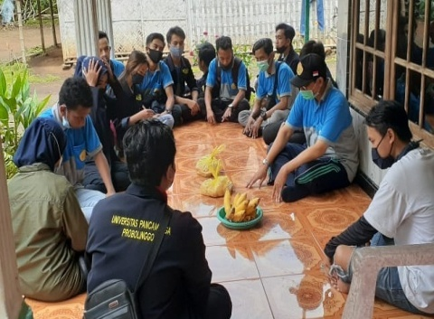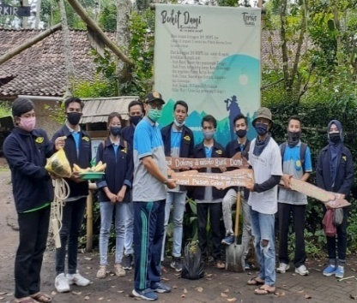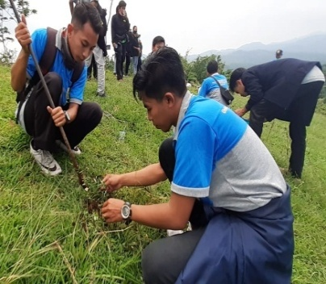
Koordinasi Kegiatan Penyerahan atribut wisata Penanaman Pohon
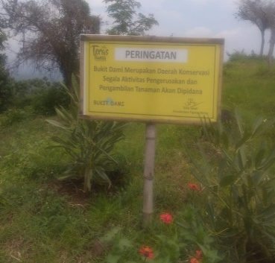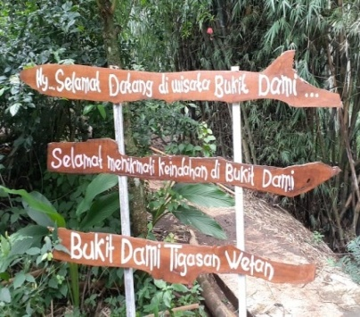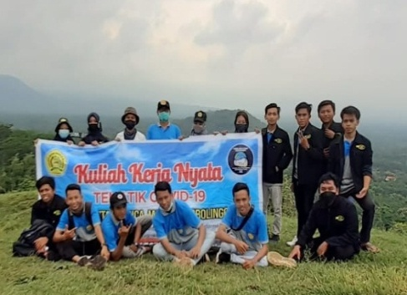
Atribut Kawasan Konservasi Atribut Petunjuk Ekowisata Tim Pengabdian UPM
KESIMPULAN DAN SARAN
Bukit Dami adalah objek wisata yang mempunyai potensi untuk dikembangkan, tetapi karena keterbatasannya, potensi tersebut belum tergarap dengan baik. Dengan adanya kegiatan pengabdian ini mitra akan mendapat manfaat dalam pengembangan objek ekowisata yang dikelolanya sehingga akan berdampak positif bagi pemerintah daerah dan masyarakat yang ada di sekitarnya. Kelompok Pemuda Teras Tanah hendaknya senantiasa dapat merawat keberadaan Bukit Dami sebagai kawasan ekowasata sehingga menarik minat wisatawan untuk mengunjunginya.

UCAPAN TERIMA KASIH
Kami mengucapkan terima kasih kepada semua pihak yang telah membantu atas terselenggaranya kegiatan ini, diantaranya :
- Yth. Rektor Universitas Panca Marga Probolinggo
- Yth. Panitia KKN tahun ajaran 2019/2020 Universitas Panca Marga Probolinggo
- Yth. Kepala Desa serta beserta Aparat Desa Tigasan Wetan, Kecamatan Leces, Kabupaten Probolinggo
- Tim Kelompok Pemuda Teran Tanah, Desa Tigasan Wetan, Kecamatan Leces, Kabupaten Probolinggo.

DAFTAR RUJUKAN
Badan Pusat Statistik Kabupaten Probolinggo, (2020), Kecamatan Leces Dalam Angka, CV Azka Putra Pratama
Damanik, J., dan Weber. H.F. (2006). Perencanaan Ekowisata dari teori ke Aplikasi, Yogyakarta, Penerbit Andi
Direktorat Jendral Pariwisata. (1995). Pedoman Pengembangan objek wisata. Paramita: Jakarta.
Ihsan, H. Soegiyanto, Partoso Hadi, (2015), Pengembangan Potensi Ekowisata di Kabuaten Bima, Jurnal GeoEco, Vol. 1, No. 2 , Hal. 195 - 206.
Page, Stephen dan Ross K. Dowling, (2002), “Ecotourism”, London: Licensing Agency Ltd.
Ridlwan , Muhammad Ama, Slamet Muchsin, Hayat, (2017), Model Pengembangan Ekowisata dalam Upaya Pemberdayaan Masyarakat Lokal, Politik Indonesia: Indonesian Political Science Review 2 (2) 141-158
Widayanto, Mutinda Teguh. (2019), Edukasi Kesehatan bagi Ibu dan Calon Ibu Sebagai Upaya Pencegahan Masalah Stunting di Desa Jatiadi Kecamatan Gending, Kabupaten Probolinggo, Jurnal Abdi Panca Marga, Vol. 1, No. 1.

